**ДЗ №5.**

# **Практическое задание по теме «Операторы, фильтрация, сортировка и ограничение»**

1. Пусть в таблице users поля created_at и updated_at оказались незаполненными. Заполните их текущими датой и временем.

Use shop;

Update users set created_at=now(), updated_at=now();

SELECT * FROM shop.users;

1. Таблица users была неудачно спроектирована. Записи created_at и updated_at были заданы типом VARCHAR и в них долгое время помещались значения в формате 20.10.2017 8:10. Необходимо преобразовать поля к типу DATETIME, сохранив введённые ранее значения.

UPDATE `users` set

created_at = STR_TO_DATE(created_at, '%d.%m.%Y %H:%i'),

updated_at=STR_TO_DATE(created_at, '%d.%m.%Y %H:%i')

where id >=0;

select * from `users`;

1. В таблице складских запасов storehouses_products в поле value могут встречаться самые разные цифры: 0, если товар закончился и выше нуля, если на складе имеются запасы. Необходимо отсортировать записи таким образом, чтобы они выводились в порядке увеличения значения value. Однако нулевые запасы должны выводиться в конце, после всех записей.

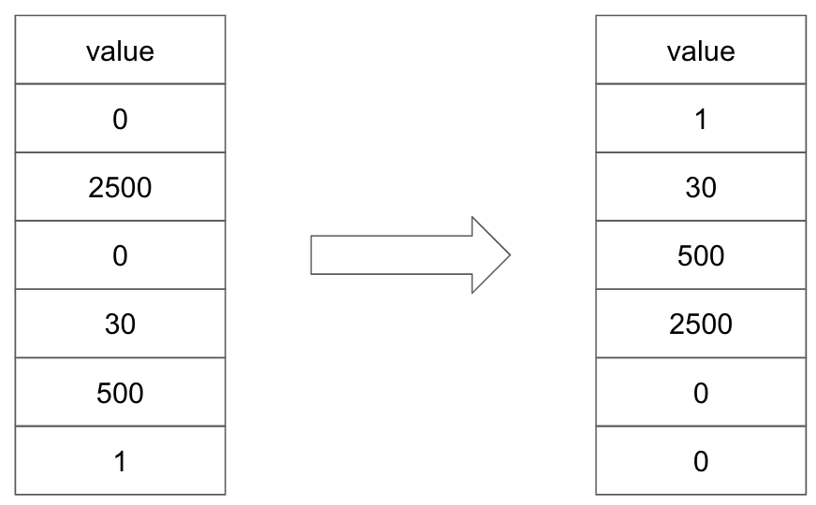

Select name from `users`

ORDER BY name is null;

1. (по желанию) Из таблицы users необходимо извлечь пользователей, родившихся в августе и мае. Месяцы заданы в виде списка английских названий (may, august)

UPDATE `users` set

birthday_at = STR_TO_DATE( birthday_at '%d/%M/%y');

SELECT * FROM shop.users

where birthday_at

between '%MAY%' and '%AUGUST%';

1. (по желанию) Из таблицы catalogs извлекаются записи при помощи запроса. SELECT * FROM catalogs WHERE id IN (5, 1, 2); Отсортируйте записи в порядке, заданном в списке IN.

SELECT * FROM `catalogs` WHERE id IN (5, 1, 2)

order by id;

# **Практическое задание теме «Агрегация данных»**

1. Подсчитайте средний возраст пользователей в таблице users.

SELECT

id

birthday_at,

AVG (timestampdiff(birthday_at, NOW ())) AS age

from `users`

В этой задаче есть вопрос как его делать. Даже без AVG появляется ошибка и к сожалению ответа не нашел. Подскажите как правильно нужно было делать запрос ?

1. Подсчитайте количество дней рождения, которые приходятся на каждый из дней недели. Следует учесть, что необходимы дни недели текущего года, а не года рождения.

SELECT

birthday_at

DAYNAME (CONCAT (YEAR (NOW()), right (birthday_at,6)),

from `users`

1. (по желанию) Подсчитайте произведение чисел в столбце таблицы.